AGV自动搬运任务调度配置

一：数据库脚本发布
- 新增数据库表/脚本：
对象类型 | 对象名称 | 说明
表 | AGV_Shelf_Task_Scheduler | 自动搬运调度任务
JOB代理作业 | J_AGV_Shelf_Task_Scheduler_AutoExecute | 执行调度任务，每10秒执行一次
存储过程 | P_AGV_Shelf_Task_Scheduler_AutoExecute | 查找并执行可执行的调度任务
存储过程 | P_AGV_Shelf_Task_Scheduler_Handle | 执行指定的调度任务
存储过程 | P_AGV_Shelf_Task_Scheduler_Start | 启用指定的调度任务
存储过程 | P_AGV_Shelf_Task_Scheduler_Pause | 停用指定的调度任务

二：低代码表单配置
- WEB端管理调度任务配置
  - 模型编码：AGV_Shelf_Task_Scheduler - AGV搬运调度任务
  - 表单编码：AGV_Shelf_Task_Scheduler - AGV搬运调度任务
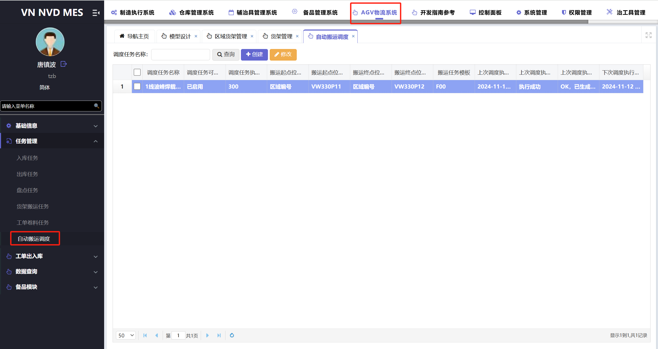
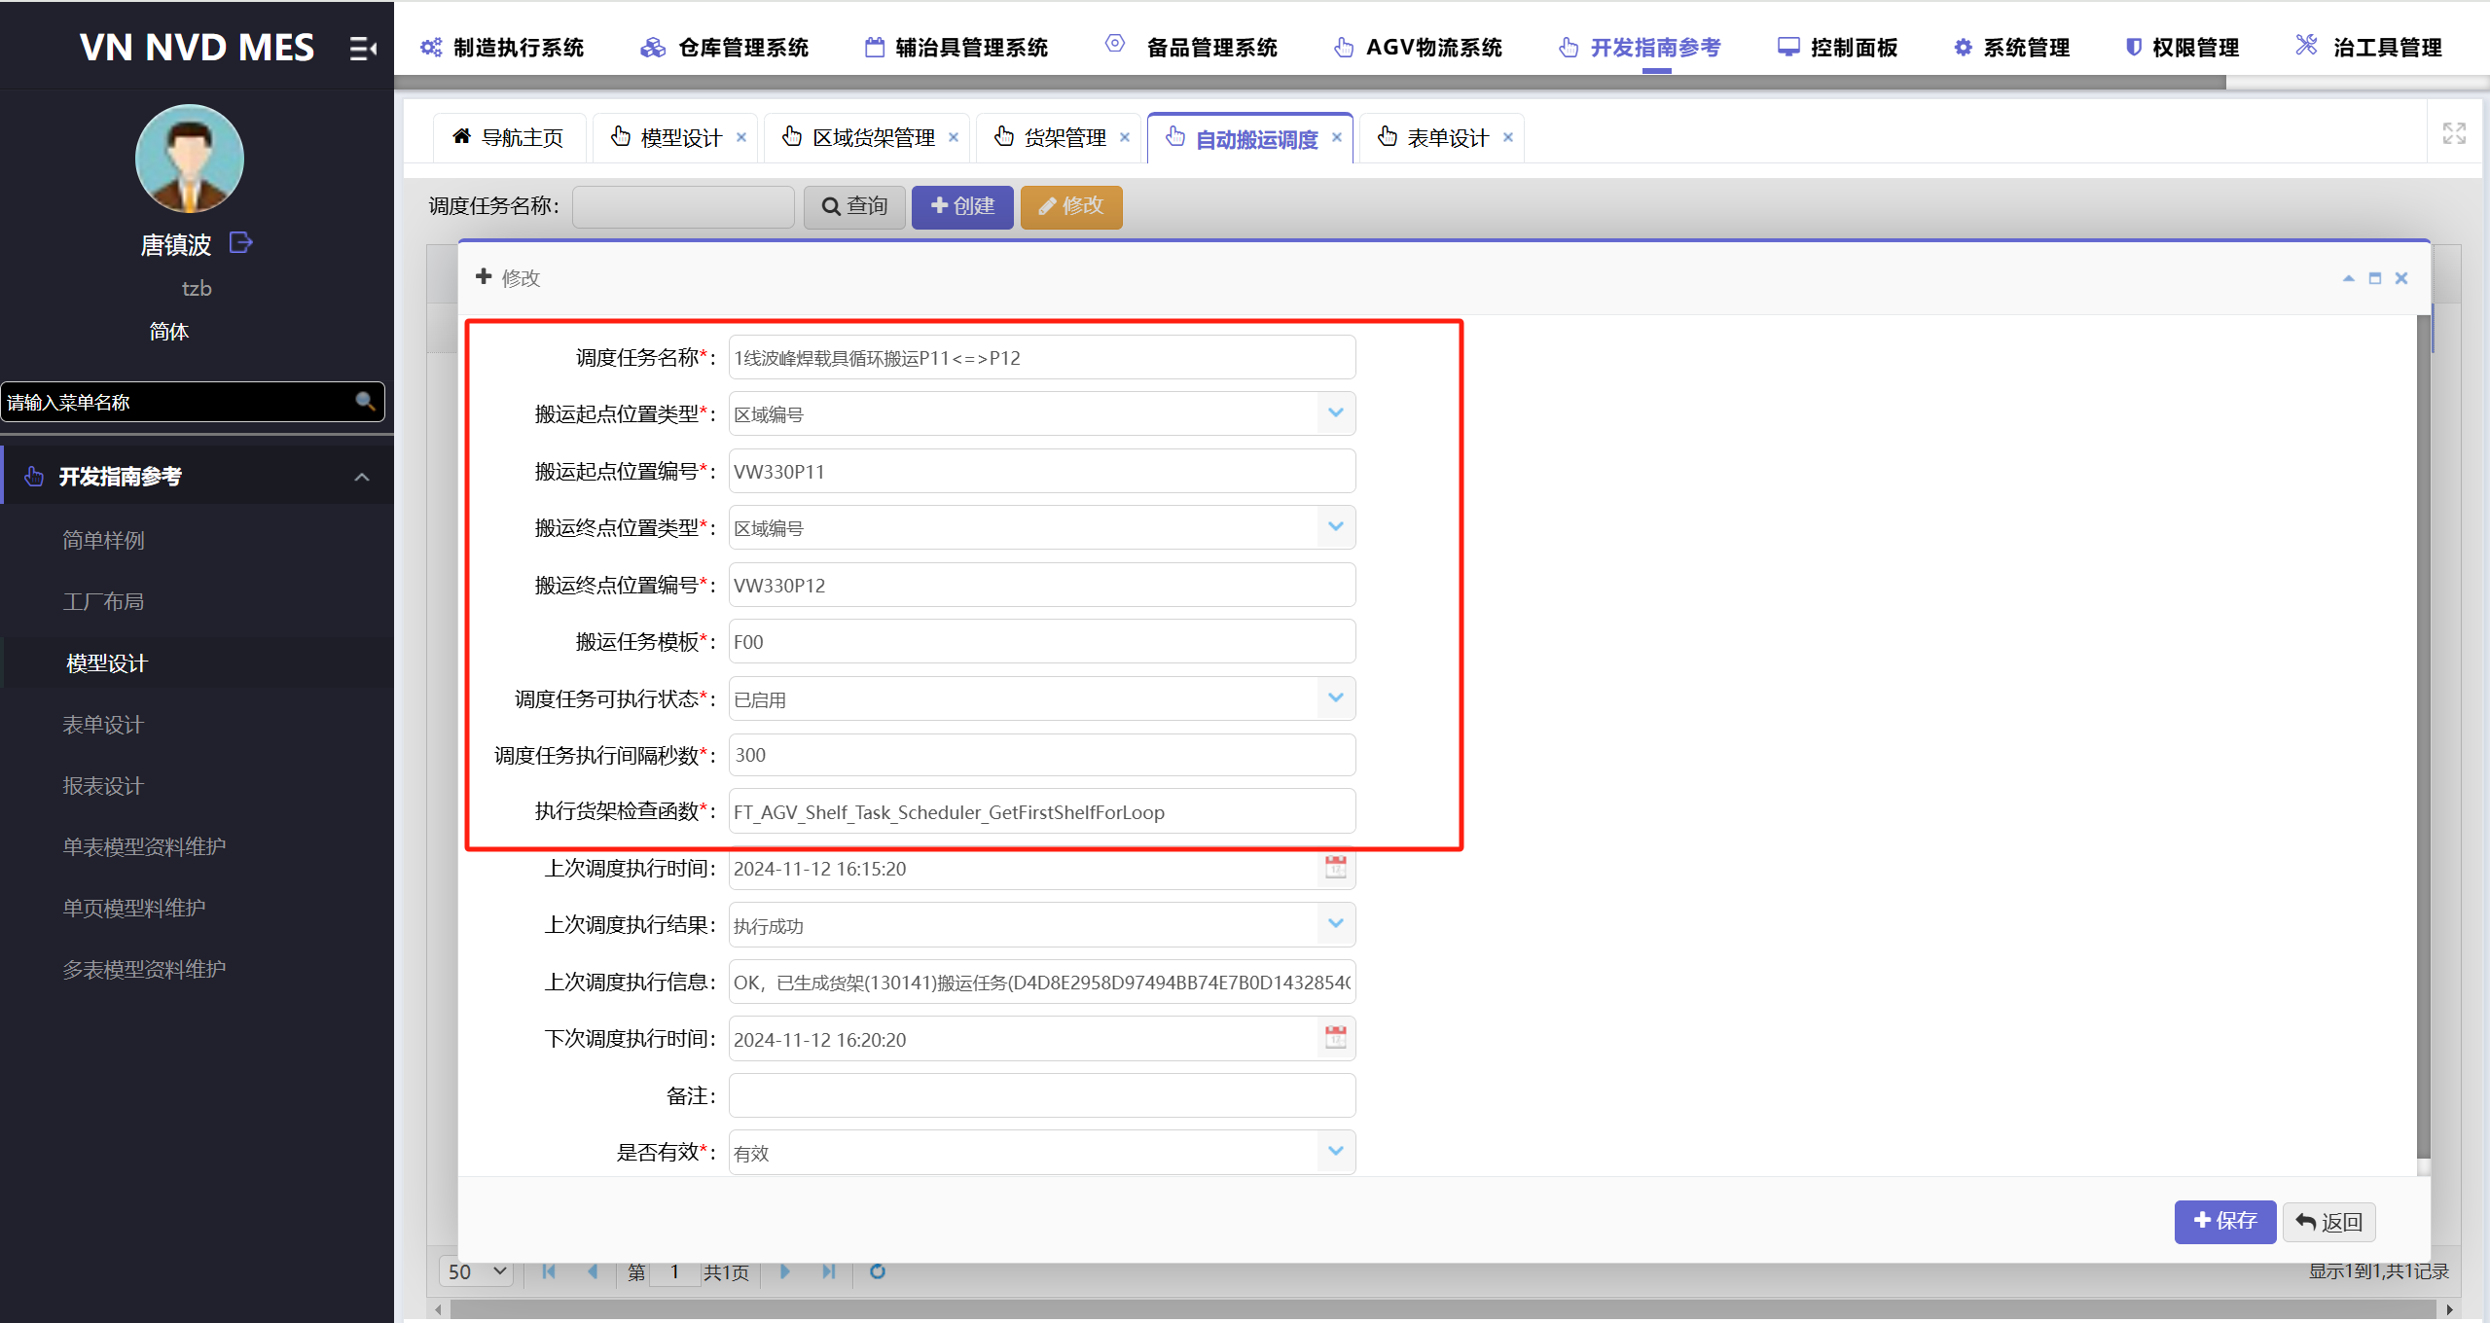
- PDA端控制调度任务
  - 模型编码：AGV_Shelf_Task_Scheduler_Ctrl - AGV调度任务控制
  - 表单编码：AGV_Shelf_Task_Scheduler_Ctrl - AGV调度任务控制

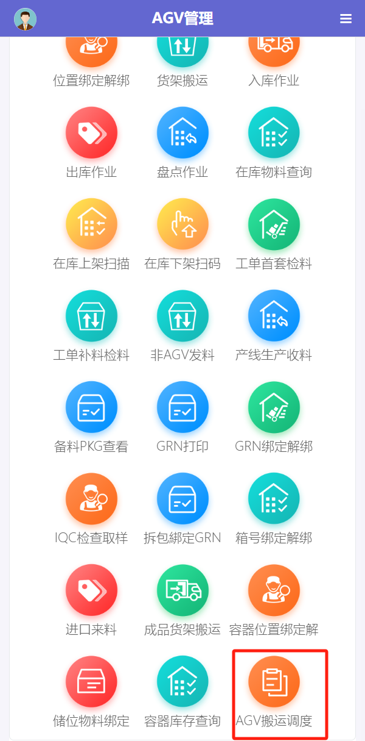

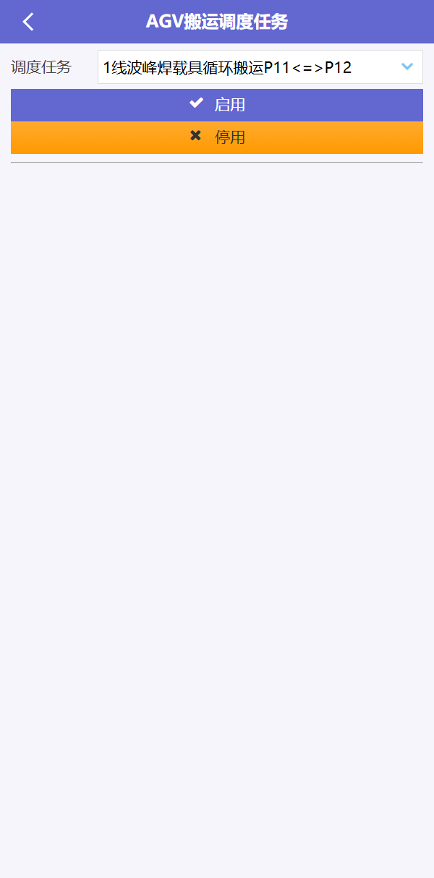

三：自定义执行调度任务检查
- 按搬运场景自定义表值函数：
函数名称 | 说明
FT_AGV_Shelf_Task_Scheduler_GetFirstShelfForLoop | 前后工位循环搬运货架
FT_AGV_Shelf_Task_Scheduler_GetFirstShelfAtStart | 获取起点货架搬运到终点
FT_AGV_Shelf_Task_Scheduler_GetFirstShelfForLoopWithOtherPos | 前后工位交叉循环搬运货架

